花蓮縣花蓮市明廉國民小學110學年度第1學期課內社團成果報告
社團名稱： 塗鴉社
年級： 三
成果照片：
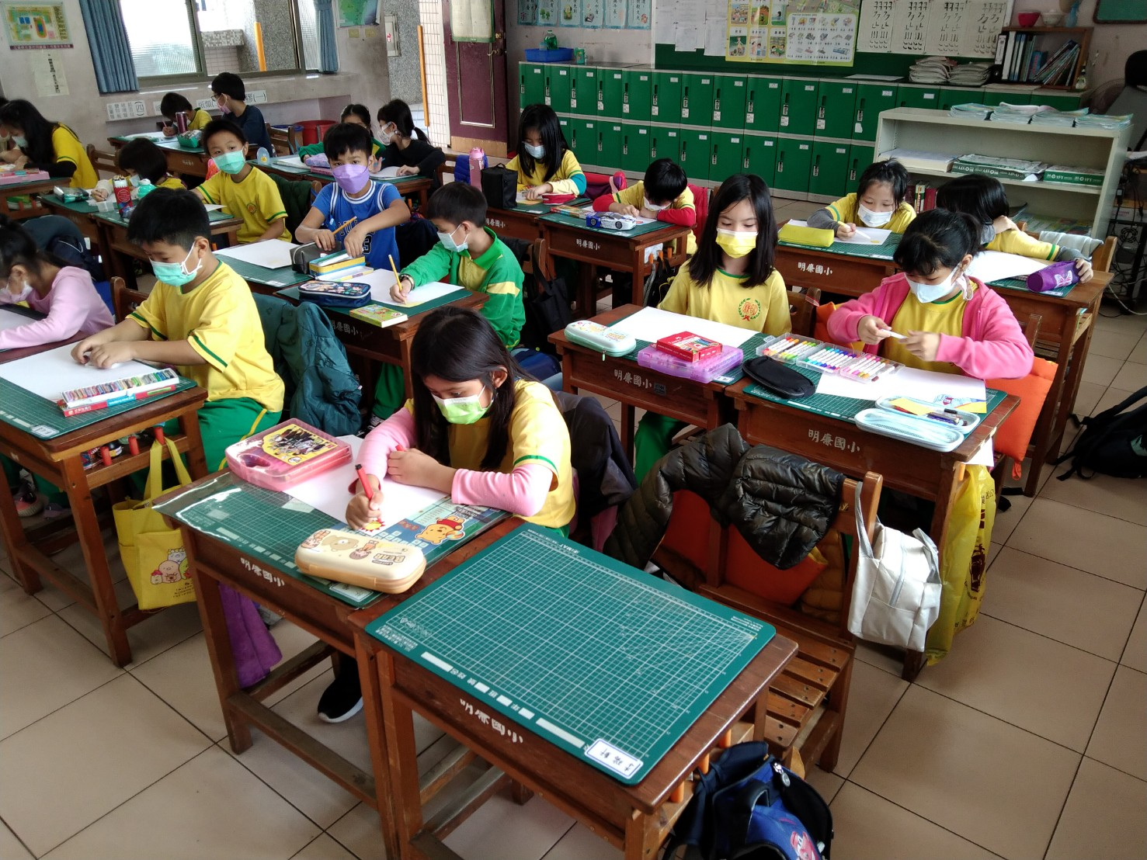 | 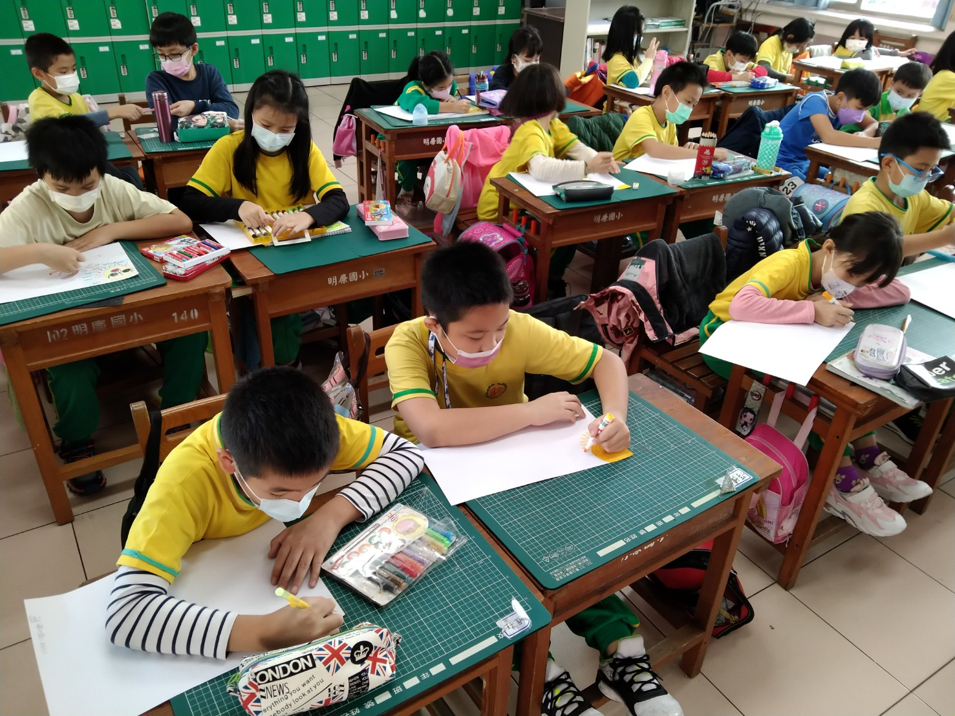
圖片說明： 個人創作 | 圖片說明：個人創作
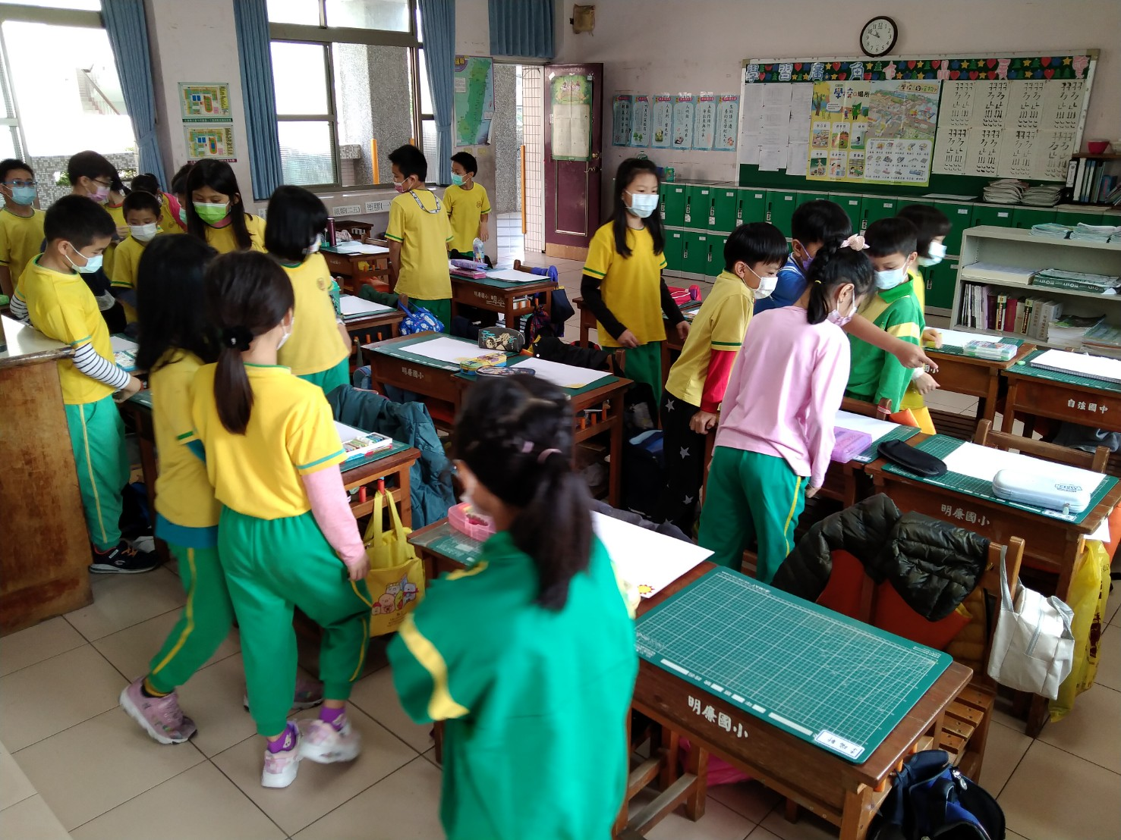 | 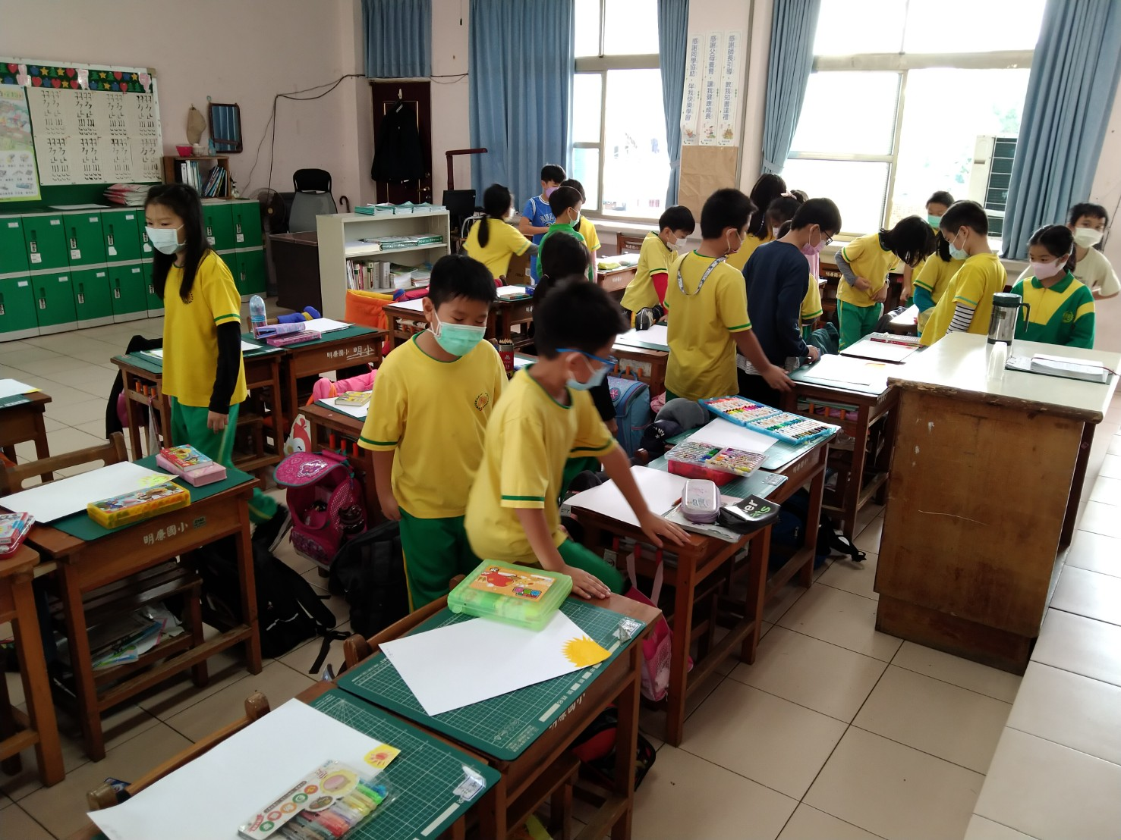
圖片說明： 走動欣賞 | 圖片說明：走動欣賞

